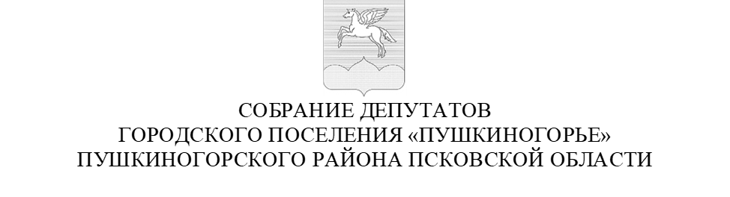
Р Е Ш Е Н И Е

12.11.2020г. № 14
Принято на 3 внеочередной сессии
Собрания депутатов городского
поселения «Пушкиногорье»
третьего созыва

О проведении повторного конкурса
на замещение должности главы
Администрации городского поселения
«Пушкиногорье»

В соответствии со статьей 37 Федерального закона от 06.10.2003 № 131-ФЗ «Об общих принципах организации местного самоуправления в Российской Федерации» (с изменениями), статьей 29 Устава муниципального образования городского поселения «Пушкиногорье», Положением о порядке проведения Конкурса на замещение должности главы Администрации городского поселения «Пушкиногорье», утвержденным решением Собрания депутатов городского поселения «Пушкиногорье» 16.04.2019г. № 156, на основании Решения конкурсной комиссии от 06.11.2020г. № 3,
Собрание депутатов городского поселения «Пушкиногорье»
РЕШИЛО:
1. Конкурсной комиссии провести повторный Конкурс на замещение должности главы Администрации городского поселения «Пушкиногорье».
2. Заседание Конкурсной комиссии по объявлению повторного конкурса провести 18 ноября 2020года в 10час.00мин. в помещении Администрации городского поселения «Пушктиногорье» кабинет № 1.
3. Настоящее решение вступает в силу с момента подписания.
4. Обнародовать настоящее решение в установленном порядке.

Председательствующий на сессии П.Г.Аников
Заместитель Председателя
Собрания депутатов

